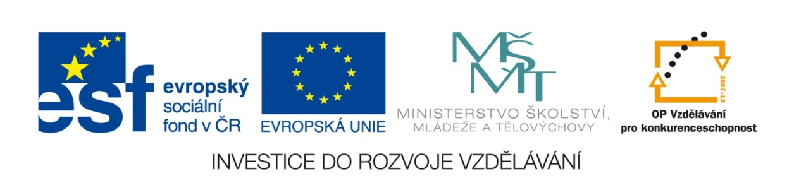

Autor : Mgr. Terezie Nohýnková
Vzdělávací oblast : Člověk a příroda

Obor : Přírodopis
Téma : Soustavy orgánů člověka
Název : Krev (tajenka)

Anotace : V tištěné, elektronické formě či s využitím interaktivní tabule žáci upevňují a opakují probrané učivo.

Zdroje a použité materiály : vlastní

VY_32_INOVACE_30_KREV_TAJENKA

Vytvořeno jako DUM do předmětu přírodopis pro 8. ročník na ZŠ Studentská Mnichovo Hradiště dne 2.5.2011

Vyřeš tajenku : (všechna čísla napiš slovně)
- Látka přenášená červenými krvinkami z plic do orgánů = 6 písmen v odpovědi , 3 (třetí) tvoří tajenku (6 / 3)

- Bílé krvinky mají význam v obraně těla – vytváří ….. = 10/ 10

- Dodání krve do těla při operacích, úrazech apod. se označuje jako = 9 / 5

- Množství krve, které lze odebrat/ztratit bez ohrožení na životě = 8 /6

- Krevní tělíska s jádrem (pravé buňky ) = 11 /4

- Kapalná část krve = 6 / 5

- Odborné pojmenování pro pohlcování bakterií bílými krvinkami = 10 / 5

- Pokud je v č. krvinkách navázán oxid uhelnatý místo kyslíku, dochází k … =6 / 4

- Místo vzniku červených krvinek = 17 /4

- Kolik % zaujímají v krevní plazmě přenášené látky (soli, bílkoviny, cukry aj.) = 5 / 5

- Průměrné množství krve v těle dospělého člověka (číslice slovně) = 3 / 2

- Krevní barvivo se železem = 10 / 6

- Krevní destičky v ráně tvoří síť k zachycení č. krvinek, v ráně vzniká = 9 / 3

Tajenka : …………………………………………………………………………………………………………………
Doplň existující typy : 1. ………………………… 2. …………………………… 3. …………………………………

Vyřeš tajenku : řešení
- Látka přenášená červenými krvinkami z plic do orgánů = 6 písmen v odpovědi , 3 (třetí) tvoří tajenku (6 / 3) - kyslík

- Bílé krvinky mají význam v obraně těla – vytváří ….. = 10/ 10 - protilátky

- Dodání krve do těla při operacích, úrazech apod. se označuje jako = 9 / 5 - transfuze

- Množství krve, které lze odebrat/ztratit bez ohrožení na životě = 8 /6 – půl litru

- Krevní tělíska s jádrem (pravé buňky ) = 11 /4 – bílé krvinky

- Kapalná část krve = 6 / 5 - plazma

- Odborné pojmenování pro pohlcování bakterií bílými krvinkami = 10 / 5 - fagocytoza

- Pokud je v č. krvinkách navázán oxid uhelnatý místo kyslíku, dochází k … =6 / 4

- dušení

- Místo vzniku červených krvinek = 17 /4 – červená kostní dřeň

- Kolik % zaujímají v krevní plazmě přenášené látky (soli, bílkoviny, cukry aj.) = 5 / 5

- deset

- Průměrné množství krve v těle dospělého člověka = 3 / 2 - pět

- Krevní barvivo se železem = 10 / 6 - hemoglobin

13. Krevní destičky v ráně tvoří síť k zachycení č. krvinek, v ráně vzniká = 9 / 3 - sraženina

Tajenka : systém cév těla
……………………………………………..…………………………………………………………
Doplň existující typy : 1. Tepny 2. Žíly 3. Vlásečnice

